Урок мужества" Вечный огонь Сталинграда"
07.02.2025
4 февраля в районной библиотеке № 160 прошел урок мужества "Вечный огонь Сталинграда". На этот раз вспоминали одно из самых крупных сражений Великой Отечественной войны - Сталинградскую битву. Она происходила с 17 июля 1942 года по 2 февраля 1943 года и стала одной из самых ожесточённых и кровопролитных в истории человечества. Именно во время Сталинградской битвы, в связи с ее высокой значимостью, был отдан известный приказ «Ни шагу назад!».

В мероприятии приняли участие подростки района и ветераны военной службы.

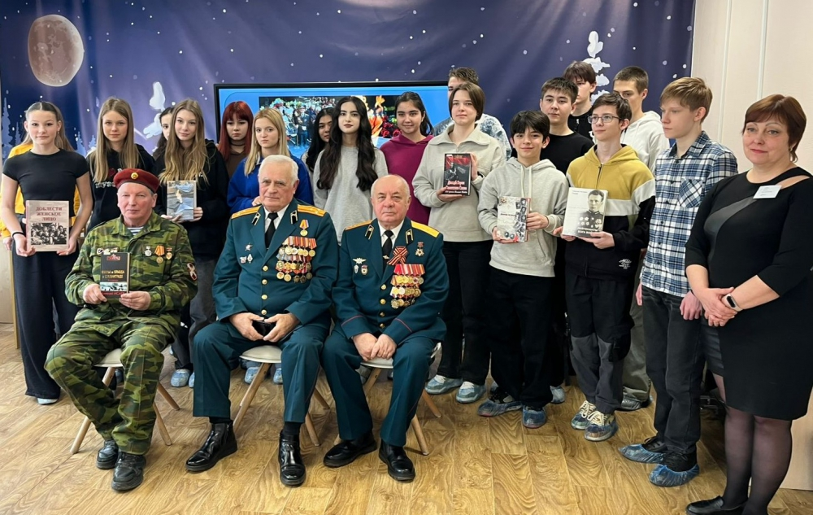

Адрес страницы: http://birulevo-zapadnoe.mos.ru/counter-terrorism/anti-terrorist-activities-of-the-western-biryulyovo-district-of-southern-administrative-district-of-/measures-to-combat-extremism-and-terrorism/detail/12797345.html
Управа района Бирюлево Западное города Москвы

